# 实验四：文氏振荡器电路实验

## 实验目的

研究基于运放的文氏桥及以此为基础的正弦波发生器。

## 简述实验原理

信号发生器是能产生一定周期波形信号的装置。有源信号发生器的结构示意图如图4-1所示。

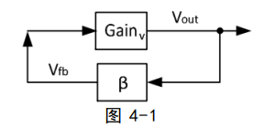

振荡器是电压增益为 $Gain_{V}$ 的放大器，具有反馈因子为 $β$ 的正反馈回路。因此电路的总增益为:

$$Gain_{fb}^{+}=\frac{Gain_{V}}{1-Gain_{V}·β}$$

如果设计一个与频率相关的反馈回路，即在某个频率上提供最大增益，电路将在这个特定的频率上振荡。

无衰减振荡有两个必要条件:

$$\begin{aligned}\left\{\begin{aligned}&φ_{0}+φ_{β}=2πn \\ &Gain_{V}·β=1 \\ &Gain_{V}·β>1\end{aligned} \right.\#\left(\text{2-1}\right)\end{aligned}$$

其中第三条式子为起振条件。

文氏桥是一种基于两个简单的高通和低通RC滤波器的无源四端网络，如图

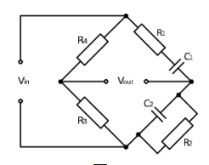

其中选频网络如图4-3，也叫RC串并联选频网络。一般选取参数有

$$R_{1}=R_{2}=R,C_{1}=C_{2}=C$$

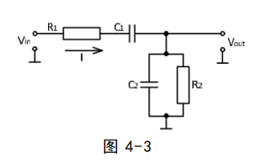

容易得知

$$\begin{aligned}\dot{β}=\frac{R\text{//}\frac{1}{jωC}}{R+\frac{1}{jωC}+R\text{//}\frac{1}{jωC}}=\frac{1}{3+j\left(ωRC-\frac{1}{ωRC}\right)}\#\left(\text{2-2}\right)\end{aligned}$$

当 $f$ 满足

$$\begin{aligned}f=f_{0}=\frac{1}{2πRC}\#\left(\text{2-3}\right)\end{aligned}$$

时，有

$$β=\frac{1}{3}$$

易知其他频率的分量会被RC网络衰减，达到选频目的。

为何需要β为实数？

为了保证该电路有很好的可移植性，β为实数时无需对Gainv有很大要求,可以移植到任意运算电路。

RC回路的频率和相位响应如图4-4所示。正弦波振荡器电路如图4-5所示。

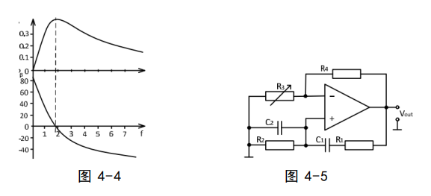

令图中 $R_{1}=R_{2}=R,C_{1}=C_{2}=C$。且图中 $Gain_{V}=1+\frac{R_{4}}{R_{3}}$；

为了满足式2-1，需要 $R_{4}≥2R_{3}$。

## 实验方法

1. 运放调零
2. 选定电阻和电容，对于某一特定的输入电压，在特定范围内改变频率，测量电路的输入和输出电压
3. 根据实验得到的数据绘制电路的频率和相位响应图，根据此图确定输入和输出信号相位差为零的频率 $f_{o}$（此时β=1/3）
4. 利用式(2-3)计算出此频率的理论值，计算 $f$ 的误差
5. 计算 $V_{o}/V_{i}$，计算 $Gain_{V}$ 的误差
6. 运算放大器的反馈回路中引入文氏桥，调节R3改变电路增益，使输出信号为正弦波
7. 测量信号的频率。测量运算放大器输出和反相输入的信号大小，并计算增益

## 实验结果与分析

### 选频网络实验

#### 第一组参数

|  |  |  |  |  |  |  |
| --- | --- | --- | --- | --- | --- | --- |
| R1(Ohm) | C1(uF) | Frequency(Hz) | V1 AC(V) | V2 AC(V) | Phase(deg) | Gain_V |
| 5100 | 0.022 | 400.00 | 3.556606 | 0.854437 | 34 | 0.2402 |
| 5100 | 0.022 | 800.00 | 3.554051 | 1.146288 | 15 | 0.3225 |
| 5100 | 0.022 | 1000.00 | 3.552670 | 1.197343 | 8 | 0.3370 |
| 5100 | 0.022 | 1000.10 | 3.552919 | 1.197321 | 8 | 0.3370 |
| 5100 | 0.022 | 1100.10 | 3.552018 | 1.210644 | 5 | 0.3408 |
| 5100 | 0.022 | 1270.10 | 3.530061 | 1.213304 | 0 | 0.3437 |
| 5100 | 0.022 | 1285.10 | 3.536035 | 1.215233 | 0 | 0.3437 |
| 5100 | 0.022 | 1286.00 | 3.537253 | 1.215766 | 0 | 0.3437 |
| 5100 | 0.022 | 1300.10 | 3.550154 | 1.220848 | -1 | 0.3439 |
| 5100 | 0.022 | 1330.77 | 3.531265 | 1.213990 | -2 | 0.3438 |
| 5100 | 0.022 | 1700.00 | 3.545529 | 1.202026 | -10 | 0.3390 |
| 5100 | 0.022 | 2500.00 | 3.537818 | 1.101408 | -24 | 0.3113 |
| 5100 | 0.022 | 3500.00 | 3.532652 | 0.953075 | -36 | 0.2698 |
| 5100 | 0.022 | 7000.00 | 3.534353 | 0.560082 | -57 | 0.1585 |
| 5100 | 0.022 | 8500.00 | 3.530257 | 0.457483 | -60 | 0.1296 |
| 5100 | 0.022 | 10000.00 | 3.531022 | 0.379169 | -63 | 0.1074 |

第一组参数所得结果

其中 $Δφ=φ_{V_{2}}-φ_{V_{1}} , Gain_{V}=V_{2}/V_{1}$

做 $Δφ$ 和 $Gain_{V}$ 关于 $f$ 的图像，有:



$$Gain_{V}-f$$

$$Δφ-f$$

由于 $f$ 的跨度很大，下面给出对数坐标轴图：



$$Gain_{V}-\lg{f}$$

$$Δφ-\lg{f}$$

可以发现使 $Gain_{V}$ 最大和 $Δφ=0$ 的 $f$ 相同。

下面的表给出了当 $Δφ=0$ 时 $f$ 的实验值和理论值的误差。

|  |  |  |  |  |  |  |
| --- | --- | --- | --- | --- | --- | --- |
| Frequency(Hz) | V1 AC(V) | V2 AC(V) | Phase(deg) | Gain_V | f理论(Hz) | ERROR(%) |
| 1270.10 | 3.530061 | 1.213304 | 0 | 0.3437 | 1418.493 | 10.46% |
| 1285.10 | 3.536035 | 1.215233 | 0 | 0.3437 | 1418.493 | 9.40% |
| 1286.00 | 3.537253 | 1.215766 | 0 | 0.3437 | 1418.493 | 9.34% |

可以发现误差能接受。

#### 第二组参数

|  |  |  |  |  |  |  |
| --- | --- | --- | --- | --- | --- | --- |
| R1(Ohm) | C1(uF) | Frequency(Hz) | V1 AC(V) | V2 AC(V) | Phase(deg) | Gain_V |
| 10000 | 0.022 | 400.00 | 3.556195 | 1.209748 | 11 | 0.3402 |
| 10000 | 0.022 | 500.00 | 3.555777 | 1.262598 | 5 | 0.3551 |
| 10000 | 0.022 | 595.00 | 3.563557 | 1.288131 | 0 | 0.3615 |
| 10000 | 0.022 | 650.00 | 3.555517 | 1.289780 | -3 | 0.3628 |
| 10000 | 0.022 | 850.00 | 3.554092 | 1.274830 | -12 | 0.3587 |
| 10000 | 0.022 | 1200.00 | 3.550490 | 1.190328 | -24 | 0.3353 |
| 10000 | 0.022 | 2500.00 | 3.537379 | 0.815220 | -48 | 0.2305 |
| 10000 | 0.022 | 5000.00 | 3.535169 | 0.420491 | -66 | 0.1189 |
| 10000 | 0.022 | 7500.00 | 3.534994 | 0.247956 | -71 | 0.0701 |
| 10000 | 0.022 | 10000.00 | 3.533968 | 0.157528 | -71 | 0.0446 |

第一组参数所得结果

其中 $Δφ=φ_{V_{2}}-φ_{V_{1}} , Gain_{V}=V_{2}/V_{1}$

做 $Δφ$ 和 $Gain_{V}$ 关于 $f$ 的图像，有:



$$Δφ-f$$

$$Gain_{V}-f$$

由于 $f$ 的跨度很大，下面给出对数坐标轴图：



$$Gain_{V}-\lg{f}$$

$$Δφ-\lg{f}$$

可以发现使 $Gain_{V}$ 最大和 $Δφ=0$ 的 $f$ 相同。

下面的表给出了当 $Δφ=0$ 时 $f$ 的实验值和理论值的误差。

|  |  |  |  |  |  |  |
| --- | --- | --- | --- | --- | --- | --- |
| Frequency(Hz) | V1 AC(V) | V2 AC(V) | Phase(deg) | Gain_V | f理论(Hz) | ERROR(%) |
| 595.00 | 3.563557 | 1.288131 | 0 | 0.3615 | 723.4316 | 17.75% |

可以发现误差比较大。

### 正弦波发生器实验

示波器截图如下：

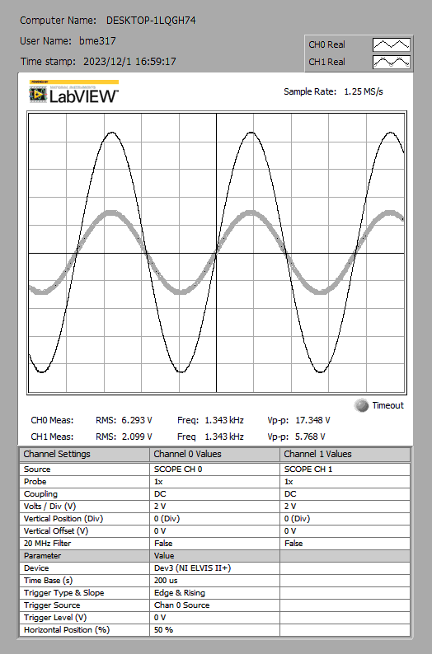

图中细线为输入电压，粗线为输出电压。

|  |  |  |  |  |  |
| --- | --- | --- | --- | --- | --- |
| R(Ohm) | C(uF) | ViPP(V) | ViRMS(V) | VoPP(V) | VoRMS(V) |
| 5100 | 0.022 | 17.348 | 6.293 | 5.768 | 2.099 |
| fexp(Hz) | ftho(Hz) | ERROR1(%) | Gain_V | Gain_V理论 | ERROR2(%) |
| 1343 | 1418.493 | 5.32% | 0.332488 | 0.33 | 0.25% |

图片中数据记录表

由表可知，误差较小。

## 实验讨论

实验一中第一组的误差可以接受，第二组误差较大，分析误差主要因为电容较小，来自元件之间的电容与之并联，使实际等效电容显著变大，得到的 $f$ 测量值显著变小。

实验二较成功，得到无论是 $f_{exp}$ 还是 $Gain_{V}$ 的误差都很小。且观察波形，可以发现输入输出无相位差，且都是正弦波。

## 实验课后题

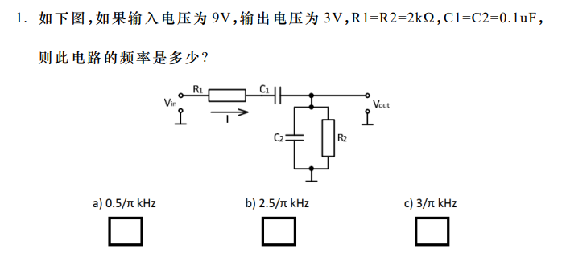



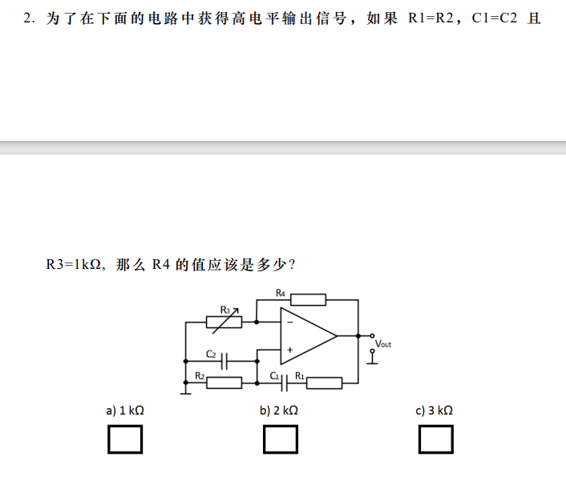



## 实验体会

做出了正弦振荡电路；以后早点去占位置。